实验五 类与对象

【实验目的与要求】
1、掌握声明类的方法，类和类的成员的概念以及定义对象的方法。
2、初步掌握用类和对象编制基于对象的程序。
3、学习检查和调试基于对象的程序。
【实验内容】
1、有以下程序：
#include<iostream>
using namespace std；
class Time // 定义Time类
{
public： // 数据成员为公用的
int hour;
int minute;
int sec ;
};
int main()
{
Time tl; //定义t1为Time类对象
cin>>t1.hour; //输入设定的时间
cin>>t1.minute;
cin>>t1.sec;
cout<<t1.hourl<<”：”<<t1.minute<<”：”<<t1.sec<<endl ;
return 0;
}
改写程序，要求：
(1)将数据成员改为私有的；
(2)将输入和输出的功能改为由成员函数实现；
(3)在类体内定义成员函数。
然后编译和运行程序。请分析什么成员应指定为公用的?什么成员应指定为私有的? 什么函数最好放在类中定义? 什么函数最好在类外定义?
公用成员：提供外部访问接口的成员函数（如inputTime、outputTime），因为需要被类外的代码调用；
私有成员：存储数据的数据成员（如hour、minute、sec），避免外部直接修改，保证数据安全；
类内定义的函数：功能简单、代码量少的成员函数（如本问题的输入输出函数），编译效率更高，代码更简洁；
类外定义的函数：功能复杂、代码量大的函数，或需要被多个类共享的通用工具函数，避免类体过于臃肿。
2、分别给出如下的3个文件：
(1)含类定义的头文件student.h，
//student.h (这是头文件，在此文件中进行类的声明)
class Student //类声明
{
public: //公用成员函数原型声明
void display();
private:
int num;
char name[20];
char sex;
};
(2)包含成员函数定义的源文件student.cpp
//student.cpp 在此文件中进行函数的定义
#include <iostream>
#include”student.h” //不要漏写此行，否则编译通不过
void Student::display() //在类外定义display类函数
{
cout<<”num：”<<num<<endl;
cout<<”name：”<<name<<endl;
cout<<”sex：”<<sex<<endl;
}
(3)包含主函数的源文件main.cpp。
为了组成一个完整的源程序，应当有包括主函数的源文件：
//main.cpp 主函数模块
#include <iostream> //将类声明头文件包含进来
#include “student.h”
int main()
{
Student stud; //定义对象
Student stud1(007,”tcg”,’m’);
stud.display(); //执行stud对象的display函数
return 0;
}
请完善该程序，在类中增加一个对数据成员赋初值的成员函数set_value。上机调试并运行。

3、需要求3个长方柱的体积，请编一个基于对象的程序。数据成员包括length(长)、width(宽)、height(高)。要求用成员函数实现以下功能：
(1)由键盘分别输入3个长方柱的长、宽、高；
(2)计算长方柱的体积；
(3)输出3个长方柱的体积。
请编程序，上机调试并运行。

4、建立一个对象数组，内放5个学生的（学号，成绩），设立一个函数max，用指向对象的指针作函数参数，在max函数中找出5个学生的最高成绩者，并输出其学号。

5、设有一描述坐标点的类Point，其私有变量x和y代表一个点的(x,y)坐标值。请编写程序实现以下功能：利用构造函数传递参数，在定义对象时将x、y坐标值初始化为（60,80）；利用公有成员函数void setPoint(int i, int j)将坐标值修改为(60+i,80+j)；利用公有成员函数display()输出修改后的坐标值。主函数中通过定义对象，验证各个函数。
四、算法分析，程序结果

五、遇到的问题与解决方法
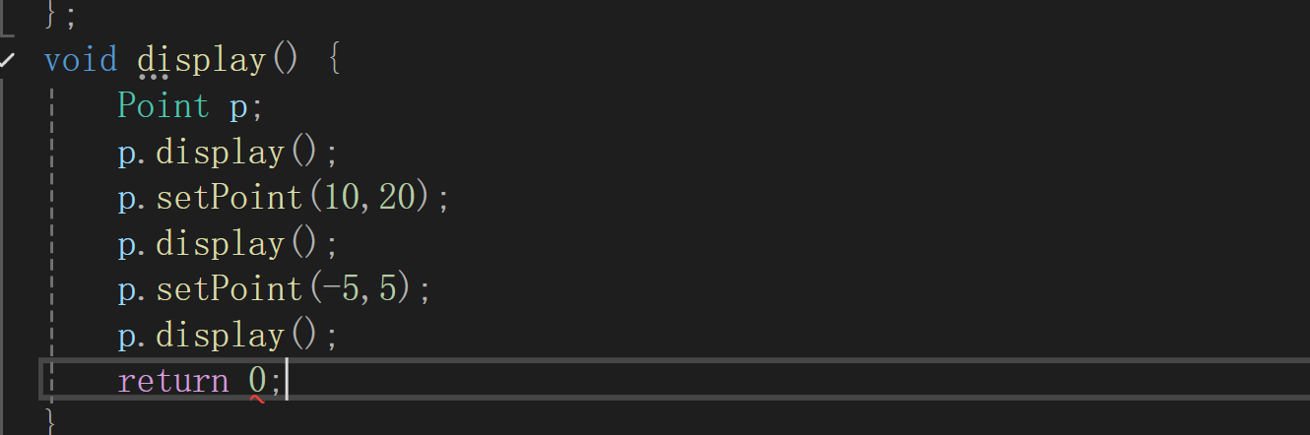
没有main函数：C++ 程序必须用main()作为入口，你错把逻辑写在了void display()里，这是普通函数，不能当入口；
六、体会
通过本次类与对象实验，我切实掌握了类的声明、对象定义及成员函数使用等核心知识。将数据成员私有化、成员函数公用化的设计，让我理解了封装的意义——既能保护数据安全，又能通过统一接口实现外部访问。多文件编程实验中，头文件与源文件的分离搭配，让我学会了模块化编程的基本方法。
调试过程中，我曾因语法错误、函数定义位置不当等问题遇到报错，通过逐一排查代码、核对语法规则成功解决。这让我意识到，编写基于对象的程序需注重逻辑严谨性。此次实验不仅提升了我的编程实操能力，更让我体会到面向对象思想的简洁与高效，为后续更复杂的编程学习奠定了坚实基础。

